АДМИНИСТРАЦИЯ
И
СОВЕТ ДЕПУТАТОВ

ОРЕХОВО-ЛОГОВСКОГО СЕЛЬСОВЕТА
КРАСНОЗЕРСКОГО РАЙОНА
НОВОСИБИРСКОЙ ОБЛАСТИ

БЮЛЛЕТЕНЬ
органов местного самоуправления Орехово-Логовского сельсовета

17 февраля 2023 г. №3

с. Орехов Лог

СОДЕРЖАНИЕ
1 | Постановление администрации Орехово-Логовского сельсовета Краснозерского района Новосибирской области от 14.02.2023 №8 «О внесении изменений в постановление администрации Орехово-Логовского сельсовета Краснозерского района Новосибирской области от 31.03.2020 №21а «О создании пункта временного размещения населения на территории Орехово-Логовского сельсовета Краснозерского района Новосибирской области» | 3
Соучредители:
администрация Орехово-Логовского
сельсовета Краснозерского района
Новосибирской области
Совет депутатов Орехово-Логовского
сельсовета Краснозерского района
Новосибирской области
Адрес редакционного совета:
632923 Новосибирская область
Краснозерский район
село Орехов Лог
ул. Ленина, 16
тел. (факс) 8-38357-64-234
Председатель Редакционного совета:
Урженко И.Ю.
Тираж 5 экз.

АДМИНИСТРАЦИЯ
ОРЕХОВО-ЛОГОВСКОГО СЕЛЬСОВЕТА
КРАСНОЗЕРСКОГО РАЙОНА НОВОСИБИРСКОЙ ОБЛАСТИ

ПОСТАНОВЛЕНИЕ
14.02.2023 №8
с. Орехов Лог

О внесении изменений в постановление администрации Орехово-Логовского сельсовета Краснозерского района Новосибирской области от 31.03.2020 №21а «О создании пункта временного размещения населения на территории Орехово-Логовского сельсовета Краснозерского района Новосибирской области»

В целях организации временного размещения населения, пострадавшего при ведении военных действий или вследствие этих действий, а также при угрозе или возникновении чрезвычайных ситуаций природного и техногенного характера на территории Орехово-Логовского сельсовета Краснозерского района Новосибирской области, в соответствии с Федеральным законом от 12 февраля 1998 года № 28-ФЗ «О гражданской обороне», Федеральным законом от 21 декабря 1994 года № 68-ФЗ «О защите населения и территорий от чрезвычайных ситуаций природного и техногенного характера», Федеральным законом от 06 октября 2003 года № 131-ФЗ «Об общих принципах организации местного самоуправления в Российской Федерации», руководствуясь Уставом сельского поселения Орехово-Логовского сельсовета Краснозерского муниципального района Новосибирской области», администрация Орехово-Логовского сельсовета Краснозерского района Новосибирской области
ПОСТАНОВЛЯЕТ:
- Внести в постановление администрации Орехово-Логовского сельсовета Краснозерского района Новосибирской области от 31.03.2020 №21а «О создании пунктов временного размещения населения на территории Краснозерского района Новосибирской области» следующие изменения (далее – Постановления):
  - приложение №1 к Постановлению изложить в новой редакции, согласно Приложению к настоящему постановлению;
2. Опубликовать настоящее постановление в периодическом печатном издании «Бюллетень органов местного самоуправления Орехово-Логовского сельсовета» и на официальном сайте администрации Орехово-Логовского сельсовета Краснозерского района Новосибирской области в сети Интернет.
3. Контроль исполнения данного постановления оставляю за собой.

Глава Орехово-Логовского сельсовета
Краснозерского района Новосибирской области А.Ф. Репало

64-171
Приложение № 1
к постановлению администрации
Орехово-Логовского сельсовета
Краснозерского района Новосибирской области
от 31.03.2020 №21а
(с изменениями от 11.11.2022 № 81)

Состав пункта временного размещения

№ п/п | Должность в составе ПВР |  | Фамилия,  имя, отчество | Должность  месту основной  работы | № телефона
 |  |  |  |  | служебный | домашний, мобильный
1 | Начальник ПВР |  | Репало Анастасия Фёдоровна | Глава Орехово-Логовского сельсовета Краснозерского района Новосибирской области | 64-122 | 89232328273  64-221
2 | Заместитель |  | Репало Андрей Николаевич | Директор МКОУ Орехологовская СОШ | 64-142 | 64-221
3 | Начальник группы |  | Карпова Наталья Ивановна | специалист 1 разряда | 64-171 | 89231748706
4-5 | Регистраторы |  | Палагута Светлана Петровна | худ.руководитель  «Орехово-Логовской КДЦ» | 64-346 | 89237347341
4-5 |  |  | Ананьева Людмила Васильевна | Культорганизатор  «Орехово-Логовской КДЦ» | 64-346 | 89137438783
6 | Учетчик |  | Пихенько Елена Александровна | Специалист 1 разряда | 64-171 | 89232347063
7 | Начальник группы |  | Фидирко Михаил Владимирович | УУП МО МВД Краснозерский | 64-171 | 89231236924
8-10 | Дружинники |  | Палагута Александр Иванович | Сторож-вахтер МКДОУ «Орехологовской детский сад» | 64-329 | ---
8-10 |  |  | Турцаринов Руслан Ержанович | Не занят | - | 64-270
11 | Старший дежурный |  | Маракулина Екатерина Александровна | воспитатель МКДОУ «Орехологовский детский сад» | 64-329 | -
12 | Дежурный |  | Малыгина Юлия Геннадьевна | Специалист 1 разряда | 64-171 | 89231071002
13 | Фельдшер |  | Резниченко Светлана Ивановна | Заведующая Орехово-Логовским ФАП | 64-218 | 64-169
14 | Психолог | |  | Демьяненко Ольга Михайловна | Специалист координатор МБУ Краснозерского района «КЦСОН» | 64-171 | 89134544052
15 | Старший дежурный |  | Долженко  Григорий Григорьевич | Заведующий хозяйством МКОУ Орехологовская СОШ | 64-142 | 89134727459
16-17 | Буфетчики | Подлужная Татьяна Владимировна |  | Повар МКОУ Орехологовская СОШ | 64-142 | -
 |  | Апаева Светлана Викторовна |  | Повар МКОУ Орехологовская СОШ | 64-142

Начальник пункта временного размещения А.Ф. Репало

Приложение № 2
к постановлению администрации
Орехово-Логовского сельсовета
Краснозерского района
Новосибирской области
от 31.03.2020 № 21^{а}

Функциональные обязанности заведующего
комнаты психологического обеспечения
Психолог в своей деятельности руководствуется Конституцией Российской Федерации, «Положением о службе в органах внутренних дел», «Положением о порядке прохождения военной службы», Трудовым кодексом РФ, Законами РФ «О полиции», «О пожарной безопасности», «О воинской обязанности и военной службе» и «О статусе военнослужащих», федеральными законами, указами и распоряжениями Президента Российской Федерации, постановлениями и распоряжениями Правительства РФ, нормативными правовыми актами МЧС России.
Психолог отвечает за психологическое обеспечение пострадавших при ЧС, непосредственное оказание экстренной психологической помощи пострадавшим, координацию/обеспечение со специальными службами.
Психолог обязан:
а) в режиме повседневной деятельности:
разрабатывать и совершенствовать концепцию оказания экстренной психологической помощи при ЧС;
изучать общие закономерности течения психологических реакций и психических расстройств, связанных с ЧС;
осуществлять научно-исследовательскую деятельность в области психологии экстремальных ситуаций;
б) при проведении эвакуации:
оказывать экстренную психологическую помощь пострадавшим в результате ЧС;
проводить мероприятия по реабилитации пострадавших при ЧС.

ФУНКЦИОНАЛЬНЫЕ ОБЯЗАННОСТИ
начальника пункта временного размещения
Начальник пункта временного размещения Орехово-Логовского сельсовета Краснозерского района Новосибирской области подчиняется районной эвакуационной комиссии.
Он является начальником всего личного состава пункта временного размещения, несет личную ответственность за организацию, подготовку и прием эвакуированного населения.
Он обязан:
- совершенствовать свои знания по руководящим документам приема и размещения эвакуируемого населения;
- знать количество принимаемого эвакуируемого населения;
- осуществлять контроль за укомплектованностью штата администрации пункта временного размещения;
- организовывать обучение и инструктаж членов пункта временного размещения;
- разрабатывать и доводить порядок оповещения членов пункта временного размещения;
- распределять обязанности между членами пункта временного размещения, организовывать их тренировку и готовить их к выполнению своих обязанностей при угрозе и с объявлением чрезвычайной ситуации;
- поддерживать связь с эвакуационной комиссией района.

Начальник ПВР А.Ф. Репало

ФУНКЦИОНАЛЬНЫЕ ОБЯЗАННОСТИ
заместителя начальника пункта временного размещения

Заместитель начальника пункта временного размещения Орехово-Логовского сельсовета Краснозерского района Новосибирской области подчиняется начальнику пункта временного размещения, а в его отсутствие исполняет обязанности начальника пункта временного размещения. Оказывает помощь начальнику пункта временного размещения в подготовке и практическом проведении приема эвакуируемого населения.
Он обязан:
- знать руководящие документы по организации приема и размещения эвакуируемого населения;
- организовать оповещение и сбор членов пункта временного размещения с началом эвакуационных мероприятий;
- в установленный срок привести в готовность к приему и размещению эвакуируемого населения личный состав, помещения, связь и оборудование пункта временного размещения;
- поддерживать связь с организациями, выделяющими транспорт для пункта временного размещения;
- представлять сведения о ходе приема эвакуируемого населения.

Начальник ПВР А.Ф. Репало

ФУНКЦИОНАЛЬНЫЕ ОБЯЗАННОСТИ
начальника группы встречи, приема, регистрации и размещения
пункта временного размещения

Начальник группы встречи, приема, регистрации и размещения подчиняется начальнику (в отсутствии начальника – заместителю начальника) пункта временного размещения.
Он обязан:
- организация, регистрация, учет и размещение прибывшего эвакуируемого населения;
- своевременно доводить информацию до эвакуируемых обо всех изменениях в обстановке;
- составлять списки эвакуируемого населения начальникам и старшим колонн при отправке их в пункты длительного проживания;
- докладывать начальнику пункта временного размещения о ходе приема и размещения прибывшего эвакуируемого населения.
Начальник ПВР А.Ф. Репало

ФУНКЦИОНАЛЬНЫЕ ОБЯЗАННОСТИ
члена группы встречи, приема, регистрации и размещения пункта временного размещения
Член группы встречи, приема, регистрации и размещения подчиняется непосредственно начальнику своей группы.
Он обязан:
- своевременно прибыть на пункт временного размещения;
- проводить регистрацию всего поступившего на пункт эвакуируемого населения;
- проводить размещение всего поступившего на пункт эвакуируемого населения по жилым номерам.
- Обо всех изменениях в численном составе эвакуируемого населения регулярно докладывать начальнику группы.
Начальник ПВР А.Ф. Репало
ФУНКЦИОНАЛЬНЫЕ ОБЯЗАННОСТИ
начальника группы
охраны общественного порядка пункта временного размещения

Начальник группы охраны общественного порядка подчиняется начальнику ПВР (в его отсутствие - заместителю начальника ПВР).
Отвечает за поддержание порядка среди населения, на ПВР, а так же за организацию взаимодействия с представителями администрации на ПВР по обеспечению порядка.
Он обязан:
- уточнять задачи, получать необходимых документов;
- ознакамливаться с рабочими местами персонала ПВР, служебными помещениями и помещениями для размещения эвакуируемых, местами общего пользования;
- организовывать взаимодействие сотрудников группы с представителями органов внутренних дел;
- распределять обязанности среди сотрудников своей группы;
- по мере поступления населения принимать участие в их размещении, поддерживать на ПВР порядок;
- в случае возникновения конфликтной ситуации, неподдающейся разрешению силами персонала ПВР, вызвать работников милиции;
- после свертывания ПВР принять участие в приведении помещений в надлежащее состояние.
Начальник ПВР А.Ф. Репало

ФУНКЦИОНАЛЬНЫЕ ОБЯЗАННОСТИ
члена группы
охраны общественного порядка пункта временного размещения

Член группы охраны общественного порядка (ООП) подчиняется непосредственно начальнику своей группы.
Он обязан:
- своевременно прибыть на пункт временного размещения;
- совершать внешнее патрулирование территории гостиницы;
- следить и поддерживать общественный порядок на вверенной ему территории, как на внешней, так и на внутренней;
- обо всех происшествиях незамедлительно докладывать начальнику группы;
- при возникновении ситуации, неподдающейся разрешению конфликта своими силами, вызвать работников милиции.

Начальник ПВР А.Ф. Репало

ФУНКЦИОНАЛЬНЫЕ ОБЯЗАННОСТИ
Старшего дежурного комнаты матери и ребенка пункта временного размещения

Заведующая комнаты матери и ребенка подчиняется начальнику (заместителю) пункта временного размещения и несет персональную ответственность за оказание помощи матерям с малолетними детьми.
Он обязан:
- оборудовать комнаты необходимым имуществом и инвентарем.
- распределить функциональные обязанности между сотрудниками своей группы.
- удовлетворять запросы и нужды матерей (в объеме возможного).
- доводить объявления и информацию об обстановке до родителей и детей.

Начальник ПВР А.Ф. Репало

ФУНКЦИОНАЛЬНЫЕ ОБЯЗАННОСТИ
Дежурного комнаты матери и ребенка
пункта временного размещения
Член комнаты матери и ребенка подчиняется непосредственно начальнику своей группы.
Он обязан:
- своевременно прибыть на пункт временного размещения;
- проводить работу с матерями и их малолетними детьми;
- оказывать помощь в удовлетворении необходимых потребностей во время их пребывания на пункте;
- обо всех нештатных ситуациях незамедлительно сообщать своему непосредственному начальнику.

Начальник ПВР А.Ф. Репало

Функциональные обязанности
начальника медицинского пункта
Начальник медицинского пункта назначается из состава медицинских
учреждений города (района в городе). Отвечает за своевременное оказание
первой медицинской помощи заболевшим эвакуируемым и госпитализацию
нуждающихся в ней в лечебное учреждение; за контроль санитарного
состояния помещений ПВР и прилегающей территории. Он
подчиняется начальнику ПВР и его заместителю.
Он обязан:
а) в режиме повседневной деятельности:
- разработать необходимую документацию;
- изучить порядок работы ПВР, медицинского пункта;
- составить и периодически уточнять расчет на потребный инвентарь, оборудование и медикаменты для развертывания медпункта;
- знать порядок связи с ближайшими лечебными учреждениями;
- принимать участие в проводимых с администрацией ПВР тренировках и учениях.
б) при проведении эвакуации:
- своевременно прибыть на ПВР, уточнить обстановку и получить задачу;
- собрать личный состав, провести инструктаж по организации работы и выдать необходимую рабочую и справочную документацию;
- развернуть и подготовить к работе медпункт;
- установить связь с городской (районной) эвакуационной комиссией,
- проводить профилактическую работу среди населения, выявлять больных и оказывать им медицинскую помощь, своевременно выявлять инфекционных больных, изолировать и госпитализировать их в близлежащие лечебные учреждения;
- оказывать помощь в работе комнаты матери и ребенка;
- организовать контроль за санитарно-гигиеническим состоянием ПВР;
- организовать контроль за качеством питьевой воды и пищевых продуктов;
- контролировать организацию банно-прачечного обслуживания населения в местах его размещения;
- обеспечить необходимыми медикаментами пострадавшее население, заявившее жалобы на здоровье и вести журнал учета больных.

Начальник ПВР А.Ф. Репало

ФУНКЦИОНАЛЬНЫЕ ОБЯЗАННОСТИ
заведующего пунктом питания
Заведующий пунктом питания подчиняется начальнику ПВР, его заместителю и отвечает за обеспечение личного состава ПВР и пребывающего персонала и членов их семей горячим питанием (сухим пайком) и питьевой водой.
Он обязан:
а) подготовить к работе пункт питания и по возможности организовать отпуск горячей пищи за наличный расчет эвакоконтингента (безналичный расчет университета);
б) по распоряжению руководителя ГО университета или начальника ПВР выдавать администрации ПВР и эвакоконтингенту сухие пайки;
в) при необходимости проводить разъяснительную работу по срокам и условиям хранения продуктов питания, находящихся с личными вещами эвакоконтингента;
г) докладывать начальнику ПВР или его заместителю о состоянии продовольственного обеспечения ПВР.
Начальник ПВР А.Ф. Репало
ФУНКЦИОНАЛЬНЫЕ ОБЯЗАННОСТИ
Старшего дежурного информационного пункта
Старший дежурный информационного пункта назначается приказом начальника пункта временного размещения из состава администрации объекта, формирующего ПВР, и является непосредственным начальником личного состава информационного пункта. Он подчиняется начальнику ПВР и его заместителю, и отвечает за выдачу квалифицированных справок по вопросам приема и размещения эваконаселения.
Он обязан:
а) При повседневной деятельности:
-изучить и знать руководящие документы по вопросам эвакуации, приема и размещения населения;
- изучить и знать схему размещения ПВР, телефоны объектов экономики, районной ЭК, паспортного стола, служб ГО, а также знать распределение обязанностей между должностными лицами ПВР;
- укомплектовать стол справок необходимыми справочными материалами, уметь давать справки по интересующим население вопросам;
- знать места расположения укрытий в районе ПВР и порядок действий по сигналам оповещения ГО.
б) При возникновении чрезвычайных ситуаций:
- прибыть на место работы группы, уточнить задачу у начальника ПВР и получить документы группы, напомнить личному составу группы функциональные обязанности;
- оборудовать рабочее место для стола справок;
- уточнить у начальника ПВР происшедшие изменения в порядке приема эваконаселения;
- докладывать начальнику ПВР о полученной информации;- выдавать справки по вопросам эвакомероприятий и, если необходимо, направить обратившихся с вопросами к соответствующим должностным лицам ПВР.
Начальник ПВР А.Ф. Репало
ФУНКЦИОНАЛЬНЫЕ ОБЯЗАННОСТИ
Дежурного информационного пункта
Дежурного информационного пункта временного размещения назначается приказом начальника ПВР, подчиняется старшему дежурному информационного пункта и вместе с ним несет ответственность за правильную и своевременную выдачу справок на вопросы эвакуируемого населения.
Он обязан:
-выдавать справки по вопросам эвакомероприятий;
-знать размещение всех элементов ПВР и распределение комнат по приписанным подразделениям;
-знать место расположения укрытия, находящегося в районе ПВР;
-знать местонахождение должностных лиц пункта временного размещения;
-выполнять обязанности начальника стола справок в случае его отсутствия.

Начальник ПВР А.Ф. Репало

Приложение № 3
к постановлению администрации
Орехово-Логовского сельсовета
Краснозерского района Новосибирской области
от 31.03.2020 № 21^{а}
^{(изменение от 11.11.2022 №81)}

Календарный план действий администрации пункта временного размещения

№ п/п | Проводимые мероприятия | Ответственные | Время выполнения, |  |  |  |  |  |  |  | Исполнители
№ п/п | Проводимые мероприятия | Ответственные | минуты |  |  | часы |  |  |  |  | Исполнители
 |  |  | 10 | 20 | 40 |  | 1 | 2 | 3
При получении сигнала оповещения (распоряжения) на развертывание
1. | Оповещение и сбор администрации ПВР | начальник ПВР |  |  |  |  |  |  |  | Репало А.Ф.
2. | Уточнение состава ПВР и функциональных обязанностей | заместитель  начальника  ПВР |  |  |  |  |  |  |  | Репало А.Н.
 | Установление связи с рабочими группами КЧСиОПБ, ЭК | заместитель  начальника  ПВР |  |  |  |  |  |  |  | Репало А.Н.
4. | Занятие группами ПВР рабочих мест | начальники групп |  |  |  |  |  |  |  | Карпова Н.И.  Фидирко М.В.
5. | Организация охраны | начальник группы ООП |  |  |  |  |  |  |  | Фидирко М.В.
6. | Доклады начальников групп о готовности к работе | Начальники группы |  |  |  |  |  |  |  | Карпова Н.И. Фидирко М.В.
7. | Доклад в КЧС и ОПБ о готовности к приему эваконаселения | начальник ПВР |  |  |  |  |  |  |  | Репало А.Ф.
При получении распоряжения на прием эваконаселения
1. | Объявление сбора администрации ПВР, постановка задачи | начальник ПВР |  |  |  |  |  |  |  | Репало А.Ф.
2. | Установление связи с рабочими группами КЧС и ОПБ, ЭК | заместитель  начальника  ПВР |  |  |  |  |  |  |  | Репало А.Н.
3. | Встреча и размещение работников мед. учреждений | заместитель  начальника  ПВР |  |  |  |  |  |  |  | Репало А.Н.
4. | Выставление регулировщиков движения | ОВД района
5. | Организация охраны внутри ПВР | начальник группы ООП |  |  |  |  |  |  |  | Фидирко М.В.
6. | Прием эвакуируемого населения, учет и | начальники групп |  |  |  |  |  |  |  | Карпова Н.И.  Фидирко М.В.
№ п/п | Проводимые мероприятия | Ответственные | Время выполнения, |  |  |  |  |  |  | Исполнители
 |  |  | 10 | 20 | 40 |  | 1 | 2 | 3
 | размещение в комнатах отдыха
7. | Организация  медицинского  обслуживания | начальник медпункта |  |  |  |  |  |  |  | Резниченко С.И.
8. | Организация досуга детей | нач. комнаты матери и ребенка |  |  |  |  |  |  |  | Маракулина Е.А.
9. | Организация питания эваконаселения | предприятия  торговли и  питания |  |  |  |  |  |  |  | Кожанова К.В.

Начальник пункта временного размещения А.Ф. Репало
Приложение № 4
к постановлению администрации
Орехово-Логовского сельсовета
Краснозерского района Новосибирской области
от 31.03.2020 № 21^{а}
(с изменениями от 11.11.2022 № 81)

Схема оповещения и сбора администрации пункта временного
размещения
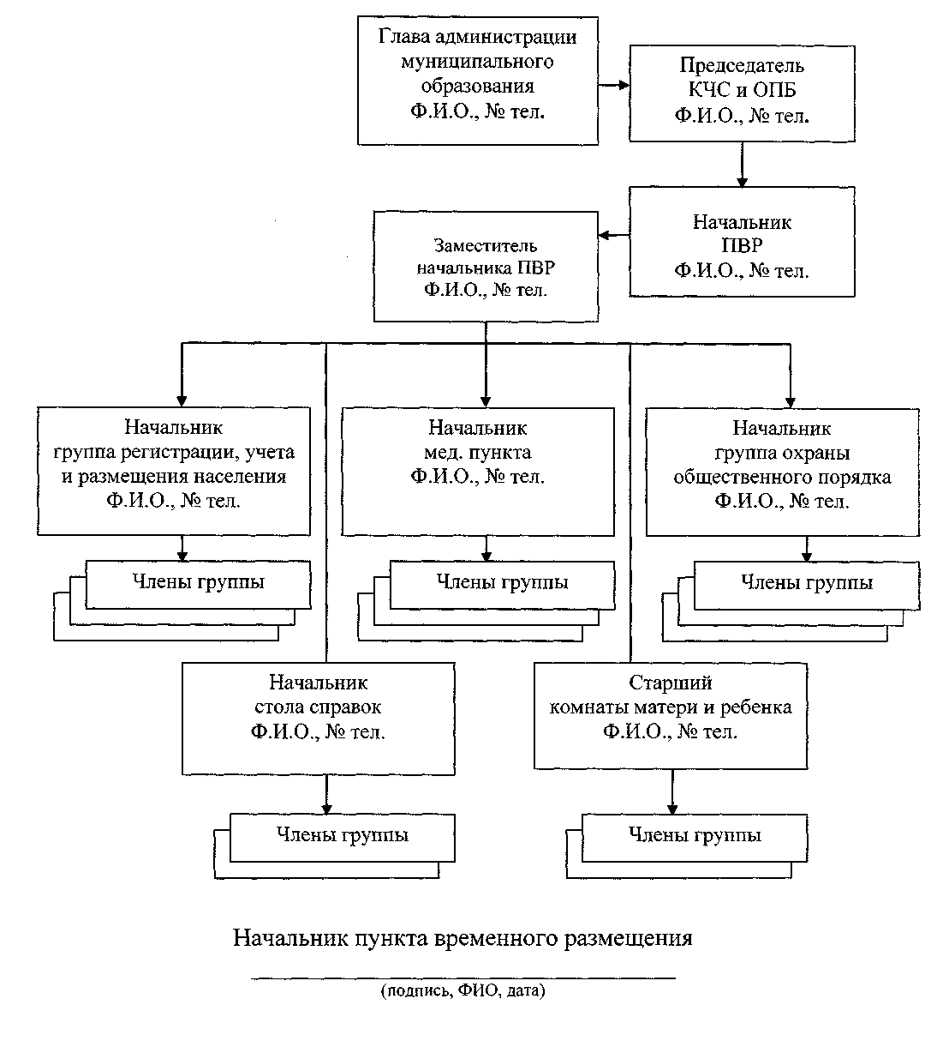
Приложение № 5
к постановлению администрации
Орехово-Логовского сельсовета
Краснозерского района Новосибирской области
от 31.03.2020 № 21^{а}
(с изменениями от 11.11.2022 № 81)
ПЛАН
размещения эвакуируемого населения в пункте временного размещения
Характеристика здания: адрес, этажность, конструкционный материал, общая площадь (основная и вспомогательная, поэтажно и площадь подвального помещения), наличие водопровода, канализации, центрального отопления.
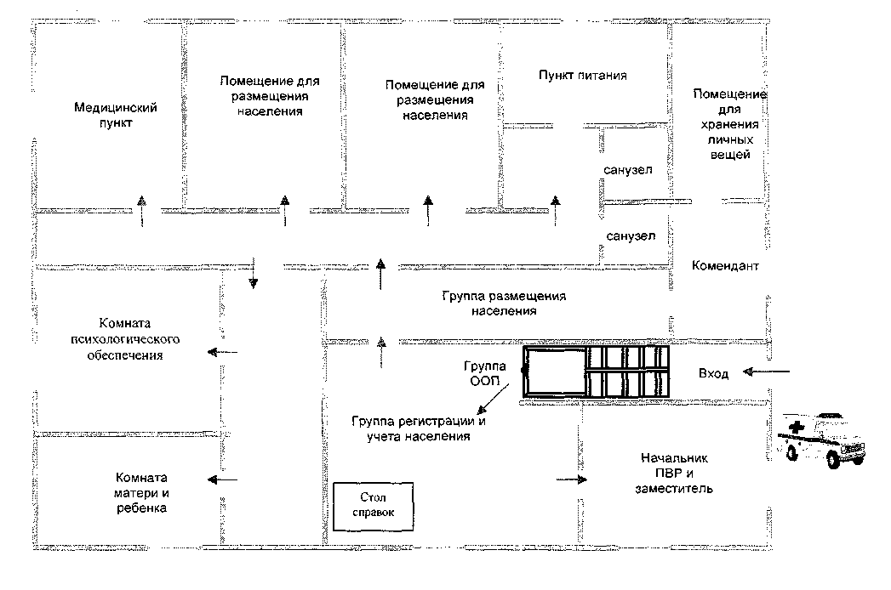
Схема связи и управления пункта временного размещения
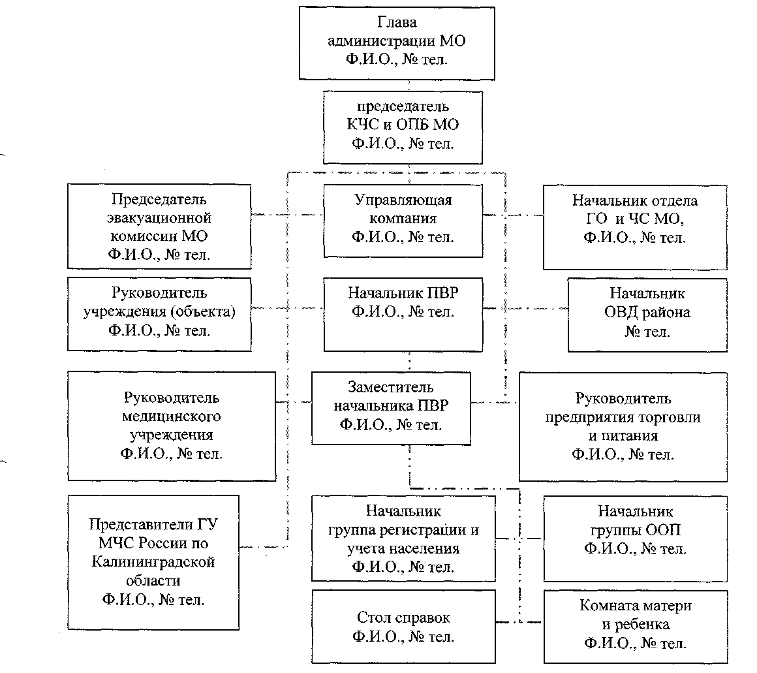
оповещение по мобильной и проводной телефонной связи
Начальник пункта временного размещения А.Ф. Репало

Журнал регистрации населения в пункте временного размещения

Приложение № 7
к постановлению администрации
Орехово-Логовского сельсовета
Краснозерского района Новосибирской области
от 31.03.2020 № 21^{а}

№ п/ п | Ф.И.О.  эвакуируемого | Возраст | Домашний адрес | Место  работы | Время, час.,мин. |  |  | Примечание
 |  |  |  |  | прибыл | убыл
1.
2.
3.
4.
5.
6.
7.
8.
9.
10.
11.
12.
13.
. | ИТОГО

Приложение № 8
к постановлению администрации
Орехово-Логовского сельсовета
Краснозерского района Новосибирской области
от 31.03.2020 № 21^{а}
Журнал
полученных и отданных распоряжений, донесений и докладов
пункта временного размещения

Дата и  время  получения  (передачи)  информации | От кого  поступило  распоряжение  (донесение) | Краткое  содержание  (Ф.И.О.,  объект,  № телефона) | Кому доведено | Фамилия и роспись  принявшего (передавшего) распоряжение  (донесение) | Примечание
Примечание: журнал ведет дежурный стола справок администрации ПВР.
Приложение № 9
к постановлению администрации
Орехово-Логовского сельсовета
Краснозерского района Новосибирской области
от 31.03.2020 № 21^{а}
ПАМЯТКА ЭВАКУИРУЕМОМУ
1. Каждый эвакуируемый должен взять:
- личные документы (паспорт, военный билет, трудовую книжку, удостоверение личности, диплом об образовании, свидетельство о рождений детей) документы на квартиру, деньги;
- индивидуальные средства защиты - противогаз, респиратор, ватно-марлевую повязку и др.;
- медицинскую аптечку (в том числе перевязочные средства, необходимые лекарства), индивидуальную аптечку и противохимический пакет (если они были выданы);
- продукты питания на 2 - 3 суток (лучше всего брать с собой консервы, концентраты, копчености, сыр, сухари, печенье, сахар и др. нескоро портящиеся продукты и питьевую воду);
- крайне необходимые предметы одежды, обуви (по сезону), белье и туалетные принадлежности.
При подборе одежды, обуви и белья необходимо в любое время года следует брать с собой теплую одежду.
Общий вес взятых с собой вещей и продуктов при эвакуации не должен превышать 50 кг, а при эвакуации пешим порядком необходимо взять столько, сколько эвакуируемый сможет нести на себе.
Список вещей и продуктов из-за малого времени на подготовку к эвакуации в каждой семье желательно составить заранее.
2. На всех вещах (чемоданах, мешках, рюкзаках и т.д.) должны быть прикреплены ярлыки с надписью:
- Ф.И.О. и год рождения;
- место работы;
- адрес постоянного местожительства;
- адрес района (населенного пункта) эвакуации.
Ярлыки с аналогичной надписью должны быть пришиты к воротнику одежды у детей дошкольного возраста.
3. Перед уходом из квартиры:
- выключите все осветительные и нагревательные приборы, телевизоры и радиоприемники, бытовую технику;
- перекройте краны холодного и горячего водоснабжения, газ;
- закройте окна, форточки, снимите с окон шторы, мягкую мебель поставьте в простенки к окнам;
- закройте двери квартиры (комнаты) на замок;
4. На пункте временного размещения:
- пройдите регистрацию;
- выполняйте требования должностных лиц и инструкций.
- Приложение № 10
- к постановлению администрации
- Орехово-Логовского сельсовета
- Краснозерского района Новосибирской области
- от 31.03.2020 № 21^{а}
Обязательство по соблюдению установленных правил размещения в ПВР граждан
1.Я,______________________________________________________________________________________________________________ (Фамилия, имя, отчество) и члены моей семьи:____________________________________________________________________________________________________________________________________________________________________________________________
__________________________________________________________________________________________________
_______________________________________________________________________________________________
(степень родства. Фамилия, имя и отчество члена семьи)
в период размещения в ПВР № , находящегося по адресу:
обязуюсь:
- соблюдать Правила внутреннего распорядка пункта временного размещения пострадавшего в ЧС населения (далее - ПВР, пункт) и обязанности граждан, находящихся в нем, установленные его администрацией;
- предоставлять необходимую информацию и документы должностным лицам администрации ПВР для организации регистрации и учета прибывающих в пункт граждан и ведения адресно-справочной работы;
- соблюдать в ПВР общественный порядок;
- бережно относиться к помещениям, имуществу и оборудованию ПВР, поддерживать в здании пункта необходимые санитарные нормы, правила пожарной безопасности;
- в случае нанесения мною или членами моей семьи пункту материального ущерба (порча помещений, а также мебели, постельных принадлежностей, имущества, инвентаря, оборудования и т.д. ПВР или их хищение) компенсировать его из личных средств;
- по окончании функционирования ПВР выбыть из пункта в сроки, определенные его администрацией.
- Я и члены моей семьи ознакомлены с Правилами внутреннего распорядка в ПВР и обязанностями граждан, находящихся в нем, и предупреждены об ответственности за нарушение указанных правил.
- Моя контактная информация:

- сотовый телефон________________________________________________________________________________
- рабочий телефон___________________________________________________________________________________
- телефон и адрес проживания моих родственников_____________________________________________________
Дата
Подпись

